适用：第八讲原子结构（三）· 初二竞赛班第9课（06-26原子结构收官） 对应：备课思路/班级授课计划-初二竞赛#第9课 · 备课思路/教学过程总表-结构化学模块#第9课 前置要求：已完成前七讲内容，学生已掌握1-36号元素基态电子排布（含Cr/Cu特例） 深度边界：本讲覆盖第一轮全部原子结构内容。量子数作为轨道标签使用（不作详细推导）。屏蔽/钻穿效应定量理解，须掌握Slater 规则求有效核电荷与轨道能量（Na+Ti 完整示例，掌握性）。核衰变了解三种类型即可。Cotton 能级图与径向分布图作了解性要求。完整量子数取值规则、交换能定量推导、相对论效应等归入后续轮次。 建议使用方式：本版本为教师增强版——保留原讲义填空结构，同时在关键概念处插入教学洞察、教师原话、易错点等教学注释，适合教师备课参考。
对应教学洞察：12-教学洞察/教学洞察-原子结构 · 原子结构超级充实版 核心教学逻辑：“每一条谱线对应电子在两个定态能级之间的跃迁”→五线系→Bohr→量子数→排布三原则→周期律

学习目标
- 能说出原子结构模型从Dalton到量子力学的五个关键发展节点及其实验依据
- 能复述Bohr模型三假设，计算氢原子光谱Balmer系谱线波长
- 能用德布罗意关系式 $λ=h/p$ 计算实物粒子的波长
- 能用四个量子数描述电子运动状态，判断量子数组合法性
- 能运用构造原理、Pauli不相容原理和Hund规则写出Z≤36元素及常见离子的基态电子排布
- 能解释Cr、Cu等元素电子排布特例（半满/全满稳定化）
- 能区分离子失电子顺序与原子电子填充顺序的区别
- 能读取原子半径/电离能/电负性趋势图，解释周期律反常点
- 能写出α/β/γ三种衰变的核反应方程式，运用质量数+电荷数守恒

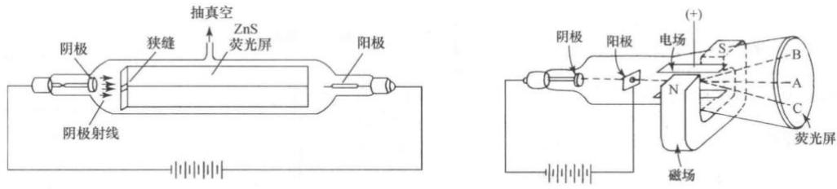
图11.1 放电管中的阴极射线
图 11.2 荷质比测定示意图

第八讲 原子结构（三）

一、原子结构的发现
- 公元前 5 世纪，希腊哲学家德谟克利特等人认为：万物是由大量的不可分割的微粒构成的，即原子。
2.19 世纪初（1803 年），英国科学家道尔顿（Dalton）提出近代原子学说，他认为不同的物质是由不同的原子组成的，而原子有简单原子和复杂原子的区别，每种原子都有他的相对原子质量。
3.1811 年，阿伏伽德罗在道尔顿原子论的基础上提出了分子的概念，他所说的分子就是道尔顿提出的 “复杂原子”。
4.1897 年，英国科学家汤姆生（J.J.Thomson）发现了电子，并提出了一个原子模型，即“____（plum pudding）”模型。在这个模型里，电子散布在带有正电荷组成的均匀介质中。其中，带正电荷的介质就像果冻一样，均匀分布于原子内部。
5.1911 年，英国物理学家卢瑟福（Rutherford）利用 $α$ 粒子散射实验证明原子存在原子核，建立电子绕核旋转的原子结构模型。
实验用准直的 $α$ 射线轰击厚度为微米的金箔，发现绝大多数的 $α$ 粒子都照直穿过金箔，偏转很小，但有少数 $α$ 粒子发生角度比汤姆孙模型所预言的大得多的偏转，大约有 1/8000 的 $α$ 粒子偏转角大于 ${90}^{∘}$ ，甚至观察到偏转角等于 ${150}^{∘}$ 的散射，更无法用汤姆孙模型说明。
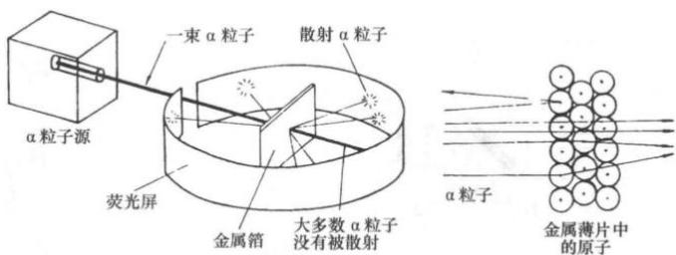
图 11.4 α 粒子散射实验装置和散射示意图
深入思考 「α粒子散射实验的反直觉结果」——绝大多数直穿→原子大部分是空的；极少数大角度反弹→正电荷集中在极小区域。这是”实验异常→旧模型失效→新假设提出”科学循环的经典案例。
课堂原话：「如果电子绕核做圆周运动，根据经典电磁理论——加速运动的电荷会辐射电磁波。辐射→能量损失→速度降低→轨道缩小→最终坠入原子核。但原子明明是稳定的——这是经典物理给量子论的第一个耳光。」
卢瑟福提出原子的有核模型，其要点如下：
- 每个原子的中心都有一个带____电荷的原子核, 核外有若干电子绕核高速运动。原子核的体积很____, 但原子核集中了原子的几乎全部的质量。
- 原子核所带的正电荷总量与核外电子的负电荷总量相等, 原子呈____性。
深入思考 经典电磁学预言原子光谱是连续谱，但氢原子光谱是线状的——这说明能级是量子化的。光谱是”通往量子化的钥匙”。
6.1913 年, 丹麦科学家玻尔 (Bohr) 通过详细的研究, 认为原子核外的电子排布在以原子核为中心的不同圆周上运动, 建立了核外电子分层排布的原子结构模型。
- 氢原子光谱: 按照经典电磁学理论, 若电子绕原子核做圆周运动时, 原子将不断发射连续波长的电磁波, 因而原子光谱应是连续的。电子在辐射的过程中能量逐渐降低, 最后坠入原子核, 使原子不复存在。但实际上, 原子没有湮灭, 原子光谱是线状的。
①光和电磁辐射
- 连续光谱：一束白光通过三棱镜折射后，可以分解成赤橙黄绿青蓝紫等不同波长的光谱，称之为连续光谱。例如：自然界中，雨后天空的彩虹是连续光谱。
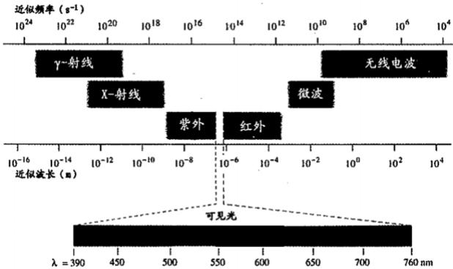
【补充】可见光的颜色与波长
颜色
波长(nm)
400₄₃₀470
470₅₀₀560
560₅₉₀630
630~760
- 线状光谱（原子光谱）：以火焰、电弧、电火花等方法灼烧化合物时，化合物发出不同频率的光线，光线通过三棱镜折射，由于折射率不同，在屏幕上得到一系列不连续的谱线，称之为线状光谱。
②氢原子光谱
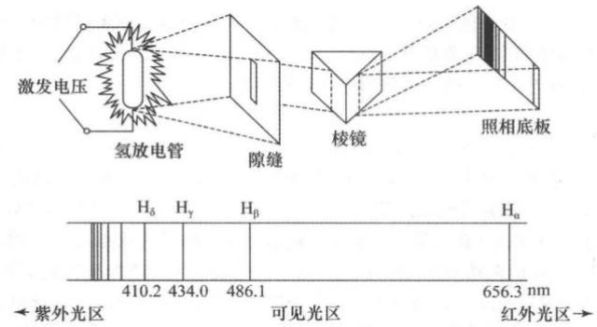
(紫外区)
- 氢原子光谱特征：不连续光谱，即线状光谱；其频率具有一定的规律
- 氢原子光谱由五组线系组成：
$$\tilde{ν}=\frac{B}{hc}\left(\frac{1}{1^{2}}−\frac{1}{n^{2}}\right)$$
$$\tilde{ν}=\frac{B}{hc}\left(\frac{1}{2^{2}}−\frac{1}{n^{2}}\right)$$
Paschen 系
$$\tilde{ν}=\frac{B}{hc}\left(\frac{1}{3^{2}}−\frac{1}{n^{2}}\right)$$
Bracket系
$$\tilde{ν}=\frac{B}{hc}\left(\frac{1}{4^{2}}−\frac{1}{n^{2}}\right)$$
(红外区)
Pfund 系
$$\tilde{ν}=\frac{B}{hc}\left(\frac{1}{5^{2}}−\frac{1}{n^{2}}\right)$$
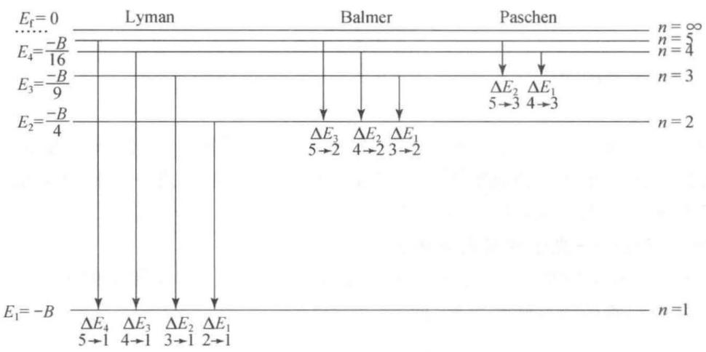
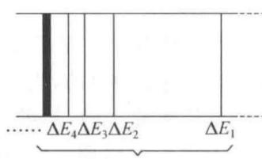
(紫外光区)
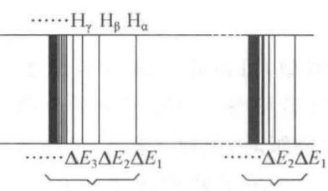
(可见光区)
(红外光区)
(2) Bohr 原子结构理论
在 Plank 量子论（E=ho，光子能量与光的频率成正比，h 为 Planck 常数，微观领域能量不连续），Einstein 光子论（E=mc²，质能联系定律）和 Rutherford 电子绕核旋转模型基础上，Bohr 提出了原子结构理论，其三点假设是：
①第一个假设——定态假设：核外电子只能在有确定半径和能量的轨道上运动，且不辐射能量，这种状态叫定态
②第二个假设——角动量量子化：不同轨道上的电子具有不同能量____
③第三个假设——光子的吸收与辐射：从激发态回到基态释放光能，光的频率取决于轨道间的能量差。
玻尔理论的成功之处:
①解释了 H 及 He⁺ 、 Li²⁺ 、 B³⁺ 的原子光谱
②计算得到了电子能量 E 和轨道半径 r，即 E=____，r=____
③可用来计算氢原子的电离能
深入思考 「玻尔模型是错的，但它是通往正确答案的桥」——波尔模型完美解释氢原子四条可见谱线，但它说电子有”轨道”。轨道这个概念本身是错的。从玻尔到量子力学——是放弃’轨道’、接受’概率云’的思维升级。 玻尔理论的不足之处:
①不能解释氢原子光谱的精细结构；
②不能解释氢原子光谱在磁场中的分裂;
③不能解释多电子原子的光谱。
7.1926 年，奥地利物理学家薛定谔（Schrödinger）等人以量子力学为基础建立了原子结构的电子云模型。

二、微观粒子运动的基本特征
- 微观粒子的波粒二象性
一般来说与光传播有关的现象，如干涉、衍射，表现出光的波动性；而涉及光与实物相互作用有关的现象，如发射、吸收、光电效应等表现出光的微粒性。
- 波动性:
____：传播方向上相邻两个波峰（或波谷）间距离
____：频率就是物质（光子）在单位时间内振动的次数。单位是____
光速 c=____，真空中为 $2.998×{10}^{8} m/s≈3×{10}^{8} m/s$ ，大气中降低（但变化很小，可忽略）
波数____，单位为____
- 微粒性:
1900 年根据实验情况, 提出了原子只能____地吸收和发射能量的论点。这种不连续能量的基本单位称为____, 光量子的能量(E)与频率(v)成____比, 即: E=____, 式中 h 为普朗克常数, 等于____
- 电子的波粒二象性
深入思考 「一照就把电子踢走了」——你想看电子在哪儿→用光子照它→光子有动量→一照就把电子踢走了。测得越精确(Δx小)→光子波长越短→动量越大→Δp越大。你永远不能同时精确知道位置和动量。 德布罗意（Louis de Broglie）提出假想：光的波粒二象性不仅表示光的特性，而且表示所有像电子、质子、中子、原子等实物微粒的特性。
德布罗意关系式：____
m 为质量，v 为粒子的运动速度，p 为____， $λ$ 为波长，h 为普朗克常数
- 海森堡测不准原理与微观粒子运动的统计规律
宏观物体：根据牛顿经典力学，可以准确测定质点的速度(动量)和位置。
微观粒子：由于其具有特殊运动性质（波粒二象性），不能同时准确测定其位置和动量。
海森堡（Heisenberg）提出测不准原理，其数学表达式为：____
$Δx$ ：微观粒子位置的测量偏差； $Δp$ ：微观粒子的动量偏差
【例】电子在原子核附近运动的速度约 $6×{10}^{6} m/s$ ，原子半径约 ${10}^{−10} m$ 。若速度误差为 ±1%，电子的位置误差 $Δx$ 有多大？
即不可能同时测得电子的精确位置和精确动量，微观粒子的运动不遵循经典力学的规律。重要暗示：不可能存在 Rutherford 和 Bohr 模型中行星绕太阳那样的电子轨道。
某电子的位置虽然测不准，但可以知道它在某空间附近出现的机会的多少，即概率的大小可以确定。因而可以用统计的方法和观点，考察其运动行为。

三、原子结构的量子力学描述
- 薛定谔方程与波函数
$$\frac{∂^{2}ψ}{∂x^{2}}+\frac{∂^{2}ψ}{∂y^{2}}+\frac{∂^{2}ψ}{∂z^{2}}+\frac{8π^{2}m}{h^{2}}(E−V)ψ=0$$
式中：h 为 Planck 常数；m 为电子的质量；E 是电子的总能量；V 是电子的势能；x、y、z 为电子的空间坐标； $Ψ$ 为电子波函数。
波函数的物理意义：对一个质量为 m，在势能为 V 的势场中运动的电子来说，有一个与这个电子稳定态相联系的波函数 $Ψ$ ，方程合理的解 $Ψ$ 表示电子运动的某一稳定状态，与 $Ψ$ 相对应的 E 表示电子这一稳定状态下具有的能量。
- 坐标变换
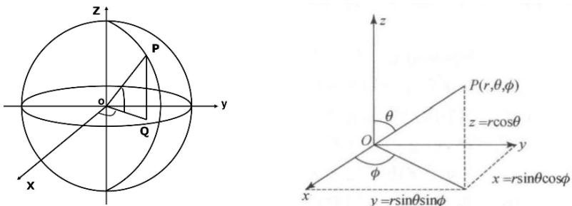
r: 径向坐标，决定了球面的大小
θ: 角坐标, 由 z 轴沿球面延伸至 r 的弧线所表示的角度
$φ$ ：角坐标，由 r 沿球面平行 xy 面延伸至 xz 面的弧线所表示的角度
$$\left[\frac{1}{r^{2}}⋅\frac{∂}{∂r}\left(r^{2}⋅\frac{∂}{∂r}\right)+\frac{1}{r^{2}sinθ}⋅\frac{∂}{∂θ}(sinθ⋅\frac{∂}{∂θ})+\frac{1}{r^{2}\sin^{2}θ}⋅\frac{∂^{2}}{∂^{2}φ}\right]Ψ+\frac{8π^{2}m}{h^{2}}(E−\frac{Ze^{2}}{r})Ψ=0.$$
- 解常微分方程: 引入三个量子数
理解要点 量子数不是人为假定的，而是边界条件迫使 $n,l,m$ 只能取特定整数值——这是量子力学的自然推论。
课堂类比：能层→能级→轨道的关系像「一栋楼→楼层→房间类型→具体房间号」。n=楼栋号（第几层），l=房间类型（标准间/套房），m=具体房间编号（房号）。四个量子数完整描述一个电子的”住址”。
求解球极坐标下的薛定谔方程，可得 $Ψ(r,θ,φ)$ 与相应的 E，但这些解不一定都是合理的解，应加以一定的条件限制，在量子力学中引入三个量子数 n,l,m 来限制它们，则 $Ψ$ 表示为 $Ψ_{n,l,m}(r,θ,φ)$ 。
经过坐标变换后将薛定谔方程变量分离： $Ψ_{n,l,m}(r,θ,φ)=R_{n,l}(r)⋅Y_{l,m}(θ,φ)$ ，其中 $θ=0∼2π;$ $φ=0∼π;$ R 称为 ____ 波函数，Y 称为 ____ 波函数。
对应一组合理的 n、l、m 取值只有一个确定的波函数，每一个波函数表示核外电子的一种运动状态，在量子力学中借用经典力学 $Ψ_{n,l,m}(r,θ,φ)$ 的轨道概念，把波函数 $Ψ_{n,l,m}(r,θ,φ)$ 称为 ____。
- 量子数
- 主量子数 (____)
①意义: 表示原子的大小, 核外电子出现的最大概率区域离核的远近, 有“层”的含义, 不同的n值, 对应于不同的电子壳层。和____一起决定电子____的高低。 ②取值:
n 的取值
能层符号
$d_{xz}$​
$d_{x^{2}−y^{2}}$​
对于单电子体系，n决定了电子的____。n的数值越大，电子距离原子核越____，具有的能量越____。
同时，n 较大，决定原子半径比较____，即原子比较大。
- 角量子数 (____)
①意义：决定了____。表示同一电子层中有不同状态的电子亚层。
②取值: 受主量子数 n 的限制, 1 的取值:
1的取值
…
能级符号
…
…
【例】当主量子数为 4 时，原子轨道的形状取决于 ____：
1=0：表示轨道为第四层的____轨道，形状为____形：____。
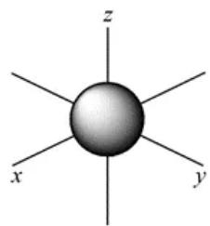
S
1=1：表示轨道为第四层的____轨道，形状为____形：____
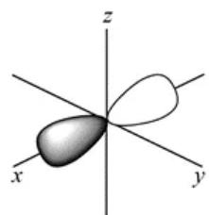
$p_{x}$​
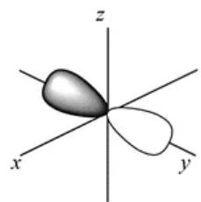
$p_{y}$​
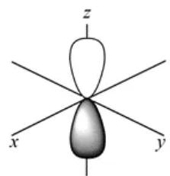
$p_{z}$​
1=2：表示轨道为第四层的____轨道，形状为____形：____
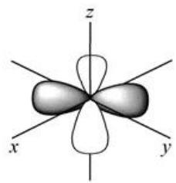
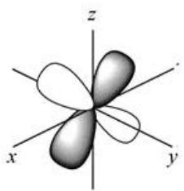
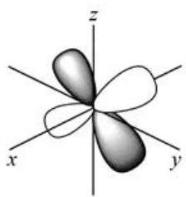
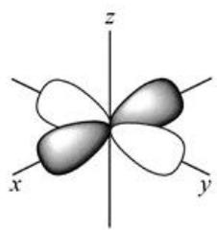
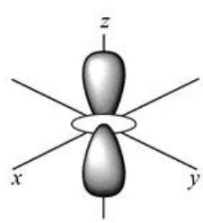
1=3：表示轨道为第四层的____轨道，形状复杂：
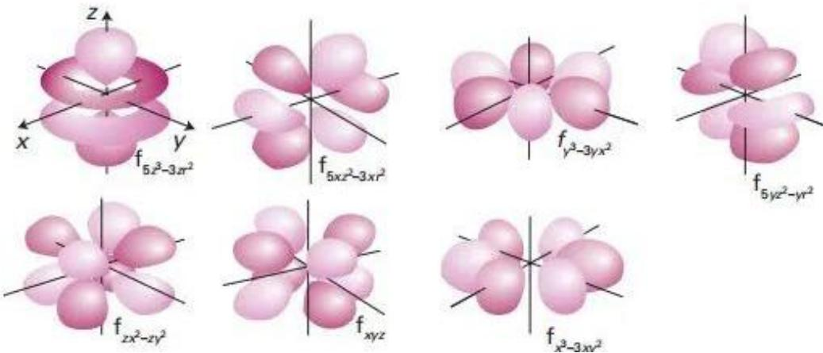
在多电子原子中，电子的能量由____和____共同决定，当 n 相同时，1 越大，轨道能量越____： $E_{ns}$ ____ $E_{np}$ ____ $E_{nd}$ ____ $E_{nf}$ ；当 1 不同，n 越大，轨道能量越____： $E_{1s}$ ____ $E_{2s}$ ____ $E_{3s}$ ____ $E_{4s}$ 。只有当主量子数 n 和角量子数 1 相同时，电子所具有的能量才相同。
- 磁量子数 (____)
①意义: 决定____, 每一个空间取向就相当于一个原子轨道。
②取值: 其取值受角量子数 1 的限制。m 可取____； 共____个取值，表示有____个原子轨道。
原子轨道的能量与 m____，n 和 l 值相同的轨道，能量____互为等价轨道。
n
能层
l
能级
m
原子轨道
K
L
M
N
$m_{s}=+\frac{1}{2}$​
$m_{s}=−\frac{1}{2}$​
- 自旋量子数 ( )
①意义：描述电子绕轴旋转的状态，自旋运动使电子具有类似于微磁体的行为
②取值：____和____，分别用____和____表示。
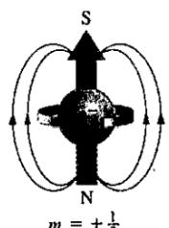
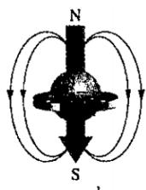
【小结】
名称
符号
取值范围
意义
主量子数
角量子数
磁量子数
自旋量子数
- 概率密度与电子云（径向分布）
$Ψ^{2}$ 的物理意义是____，即____。
电子各态 $R_{n,l}(r)$ 值只与 ____ 有关，故分别以 $R(r)$ 、 $R^{2}(r)$ 或 $r^{2}R^{2}(r)$ 对 r 作图，都能表示不同 r 时，电子运动状态径向部分的分布情况。
- 以 $R^{2}(r)$ 对 $r$ 作图来表示不同 $r$ 时波函数平方（概率密度）径向分布的情况称为电子云径向密度分布图。现以 $1s$ 状态为例，由图中可见，在原子核附近电子云密度最____，随着 $r$ 增大，密度逐渐____； $2s,3s⋯$ 态与 $1s$ 态相同，都是在原子核附近电子云密度最大，但它们在离核较远分别还有一、二…处电子云密度较大。 $p$ 态和 $d$ 态的特点是在原子核附近电子云密度接近于零。
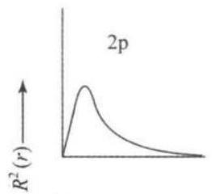
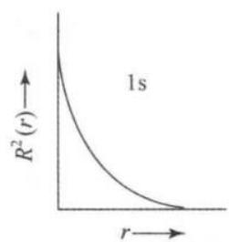
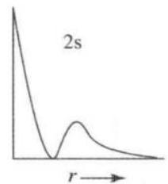
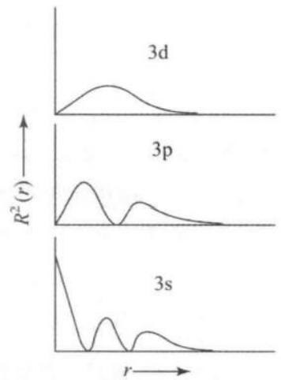
（2）以 $r^{2}R^{2}(r)$ 对 r 作图表示在半径 r 与 $r+dr$ 之间的球面薄壳层内电子出现概率与半径 (r) 之间的关系，由此得到电子云径向分布图。以 s 态的电子为例，薄壳层的球面积是 $4πr^{2}$ ，其厚度为 dr；薄壳层内电子概率应等于概率密度 R² 乘以薄壳层的体积 $4πr^{2}dr$ ，即 $R^{2}4πr^{2}dr$ ，故可以 $4πr^{2}R^{2}dr$ 来表示电子在薄球壳体积内概率的径向部分。
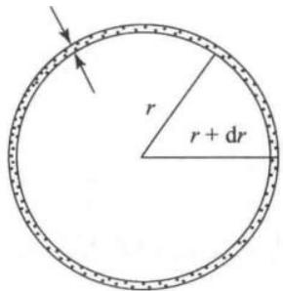
定义 $D(r)=r^{2}R^{2}$ 为径向分布函数，它的物理意义是：单位厚度球壳内电子的分布概率。1s 电子来说，靠近核时 $R^{2}$ 虽最大，但单位球壳体积 $4πr^{2}dr$ 趋于 ____ ，所以 D 几乎为零；当 r 增大时， $4πr^{2}$ 虽然加大，但由于 $R^{2}$ 减小而影响 D 的增大。这两个变化趋势相反的因素相乘就出现极大值。
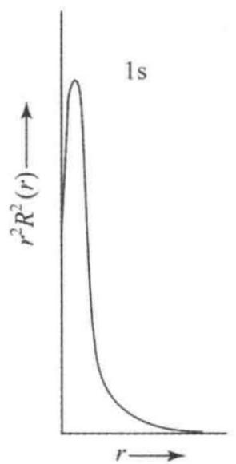
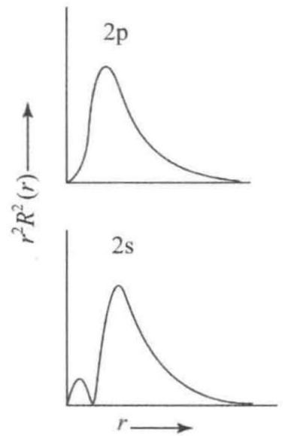
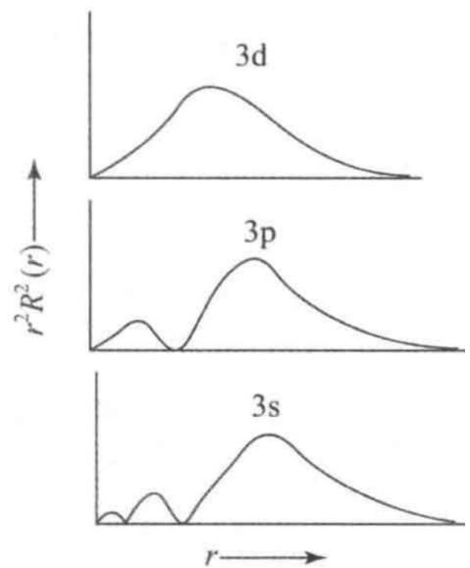
对于氢原子的基态，1s 态 D 函数的极大值正好位于 Bohr 半径 r=____pm 处。对于 1s、2s、3s 态，出现 D 函数极大值（峰）的个数正好与各自的主量子数 n____，但主峰位置随主量子数 n 增加而依次离核越来越____。但 2s 与 2p 态相比较，2s 态 D 函数的峰有____个（即____），2p 态只有____个（即____）。可见，1 越大，峰的数目越____，而且主峰离核越____。峰的个数=____电子云径向分布图共同特点是原子核附近 D 总是接近于____，这些图很好地描写了电子概率分布与它们离核远近的关系。
- 原子轨道与电子云的空间图象（角度分布）
以 $Y(θ,φ)$ 及 $Y^{2}(θ,φ)$ 函数分别随角度 $θ$ 、 $φ$ 的变化而作图，都能表示电子运动状态角度部分的分布情况。原子轨道的角度分布分正负，而电子云的角度分布不分正负。
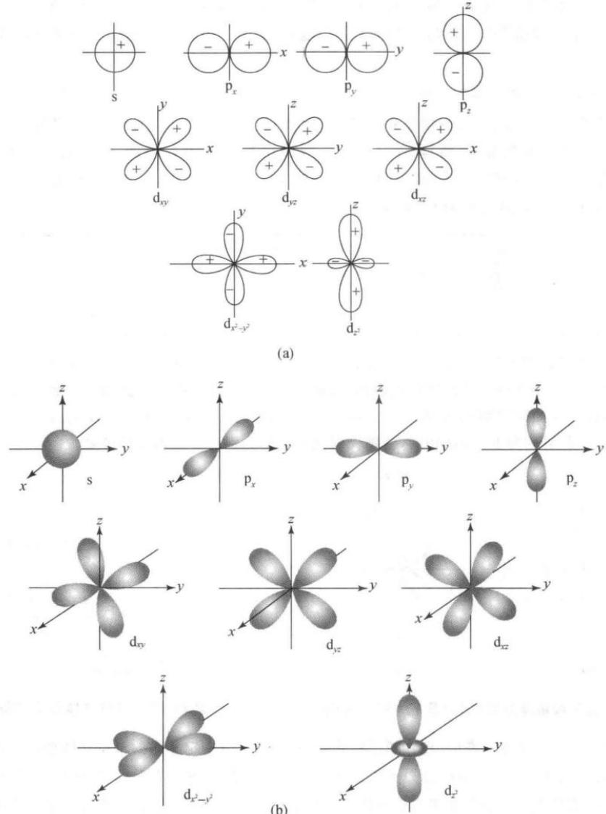
图 11.13 角度部分图像
(a) 波函数角度分布图(所绘为剖面图),(b) 电子云角度分布图
波函数与电子云对比:
波函数(Ψ)
电子云(Ψ2)
定义
描写原子中核外电子运动状态的数学表达式
代表原子核外空间某处电子分布的概率
形态
其角度分布图比电子云图形略胖一些
比波函数图形略瘦一些
符号
(+)表示该区域中Ψ为正值(-)表示该区域中Ψ为负值
没有符号
应用
分析化学键的形成
讨论键的空间构型

四、原子核外电子排布
易错点：能层模型 vs 能级模型——高中学的 K L M N 能层（“第三层最多18个电子”）在竞赛中必须升级为能级语言：第三层包含 3s²3p⁶3d¹⁰，每个能级轨道数不同。高中学的”对但不够用”——竞赛要用能级+轨道描述电子状态。
- 多电子原子轨道能级
深入思考 4s 先于 3d 是学生最容易困惑的地方。用”钻穿效应”解释：4s电子云能钻到离核更近的地方去。类比「酒店大堂」——入住时先到大堂(4s)再到房间(3d)；退房时也从大堂走。 美国化学家鲍林（Pauling）根据光谱实验结果，总结出了多电子原子的原子轨道近似能级图部分能级组。图中一个小圆圈代表一个轨道，方框中的几个轨道能量相近，称为一个能级组。相邻能级组间能量差异较大，同一能级组的能量差异较小。这样的能级组共有七个，各能级组均以 s 轨道开始，并以 p 轨道告终。它与周期表中七个周期有着对应关系。
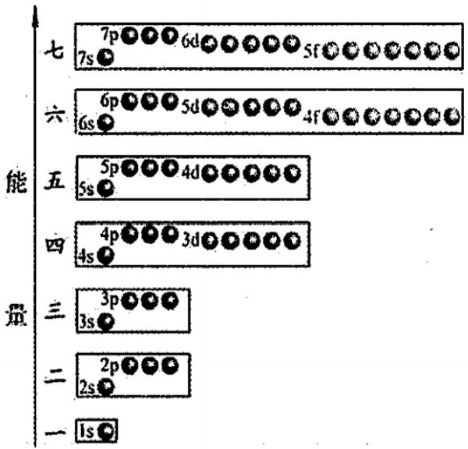
n 值相同时，轨道能级则由 1 值决定，例：E(4s)____E(4p)____E(4d)____E(4f)。这种现象叫____。
1 值相同时，轨道能级只由 n 值决定，例：E(1s)____E(2s)____E(3s)____E(4s)
n 和 1 都不同时出现更为复杂的情况，主量子数小的能级可能高于主量子数大的能级，例：第六能级组的 E(6s)____E(4f)____E(5d)，即这种现象叫____。原子轨道的能级交错来源于多电子原子中电子的屏蔽效应和钻穿效应。
- 屏蔽效应
原子中电子 i 受其他电子____，抵消了部分核电荷的____，称为对电子 i 的屏蔽。
用屏蔽常数 $σ$ 表示抵消掉的部分核电荷。能吸引电子 i 的核电荷是有效核电荷 Z* , 它是 ____ 和 ____ 的 ____, 即 ____
E=
深入思考 屏蔽效应可以用”盾牌”类比——3d电子被3s/3p电子云挡住，像躲在盾牌后面感受不到核的引力。Slater规则在本讲为掌握性要求——须会用 Na+Ti 完整示例做 Z* 和轨道能量计算（覆盖 s/p/d 全轨道类型），但不要求像习题集那样每元素都算。详见 备课思路/深度边界调整说明-原子结构超级充实版。
屏蔽常数 $σ$ ，可用史莱特（Slater）经验规则算得。Slater 规则的主要内容如下：
①原子中的电子分若干个轨道组：
②一个轨道组外面的轨道组上的电子对内轨道组上的电子的屏蔽常数 $σ=$ ____，即屏蔽作用仅发生在____层电子对____层电子或同层电子之间，外层电子对内层电子____屏蔽作用；
③同一轨道组内电子间屏蔽常数 $σ=$ ____，1s 轨道上的 2 个电子之间的 $σ=$ ____；
④被屏蔽电子为 ns 或 np 道组上的电子时，主量子数为(n-1)的各轨道组上的电子对 ns 或 np 轨道组上的电子的屏蔽常数 $σ=$ ____，而小于(n-1)的各轨道组上的电子，对其屏蔽常数 $σ=$ ____；
⑤被屏蔽电子为 nd 或 nf 轨道组上的电子时，则位于它左边各轨道组上的电子对 nd 或 nf 轨道组上电子的屏蔽常数 $σ=$ ____。
【例】利用 Slater 规则粗略估计钠原子中各电子的能量

3.钻穿效应
电子进入原子内部空间，受到核的较强的____作用（使自身能量____）可以从径向分布函数图加以解释。
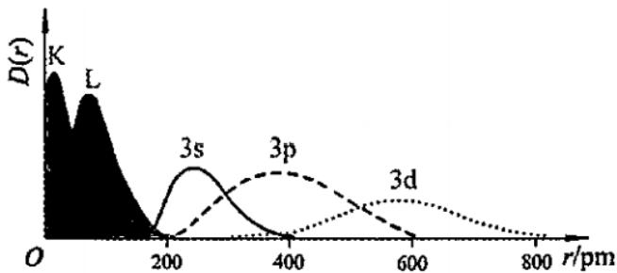
钠原子的电子云径向分布图
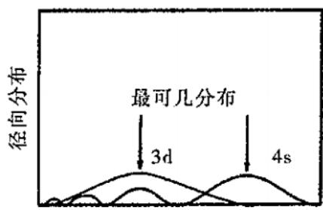
距原子核的距离
从上右图中看出 4s 电子离原子核最近处有小峰，4s 电子具有比 3d 电子较大的穿透内层电子而被核吸引的能力，钻到原子核附近的机会比较多，因而出现能级交错现象，电子钻得越深，受核吸引力越强，其他电子对它的屏蔽作用就越小。
n 相同时，1 愈____的电子，钻穿效应愈明显：ns____np____nd____nf，故：E(ns)____ E(np)____ E(nd)____ E(nf)。

五、核外电子排布
- 能量最低原则：电子在原子轨道中的排布，要尽可能使整个原子系统能量最低。
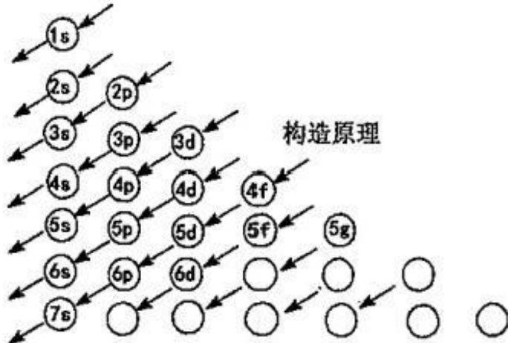
徐光宪规则：按照____的大小顺序排列
对于一个能级组，其 $(n+0.71)$ 值越大，则能量越____。而且该能级所在能级组的组数，就是 $(n+0.71)$ 的整数部分。
【例】以第七能级组为例进行讨论：
7p: ____
6d: ____
5f:
7s: ____
因此，各能级均属于第七能级组，能级顺序为：____
- 泡利（Pauli）不相容原理：每个原子轨道中最多容纳两个自旋方式相反的电子。
同一原子中不可能有 2 个电子具有四个完全相同的量子数。如果两个电子的 n、l、m 相同，____必然相反。即一个原子轨道中不存在自旋相同的两个电子。
【例】Ca 原子的两个 4s 电子的四个量子数:
- 洪特（Hund）规则：电子在能量____的轨道（称为简并轨道，即____和____相同的轨道）上排布时，总是尽可能以自旋____的方向，单独分占____不同的轨道，因为这样的排布方式总能量最低。
深入思考 「半满全满更稳定，Cr和Cu要记住」——只记得Cr和Cu两组特例即可，其余过渡金属不适用。发生率~40%的常见错误是每次都记混到底是4s¹3d⁵还是4s²3d⁴。
易错点：填充顺序≠失电子顺序 —— 4s 先于 3d 填充，所以写电子排布时 4s 写在 3d 前面（如 Fe: [Ar]4s²3d⁶）。但失电子时先失 4s 电子，因为 4s 电子离核更远。类比「酒店大堂」——入住时先到大堂(4s)再到房间(3d)，退房时也从大堂走（先失 4s）。
洪特规则的特例：在简并轨道的全充满、半充满、全空状态，具有较低的能量和较大的稳定性。
原子序数
21
22
23
24
25
26
27
28
29
30
元素符号
元素名称
价电子排布
原子序数
39
39
39
39
39
39
39
39
39
39
元素符号
元素名称
价电子排布
原子序数
57~71
72
73
74
75
76
77
78
79
80
元素符号
元素名称
价电子排布

六、原子核衰变
深入思考 核反应方程式的核心是两条守恒——质量数守恒和电荷数守恒。α衰变质量数-4电荷数-2；β衰变质量数不变电荷数+1。γ衰变只改变能量状态。 核衰变：放射性核素的原子核自发放射出射线变成另一种原子核的过程。
半衰期：放射性元素的原子核有半数发生衰变时所需要的时间。
- $α$ 衰变: 放射性核放射 $α$ 粒子(____)变为另一种核。经一次 $α$ 衰变, 核质量____, 核电荷____。
2.β 衰变: 放射性核放射 β 粒子(____)变为另一种核。经一次 β 衰变, 核质量____, 核电荷____。
3.γ 衰变：由____原子核通过放射 γ 射线（或称 γ 光子）跃迁到低能态（可能为基态）的过程称 γ 衰变。质量数和核电荷数____，但能量状态____。α、β 衰变中，原子核处于激发态，常伴有 γ 射线放射。
4.书写核化学方程式的规则：
（1）方程式两端的质量数之和相等；
（2）方程式两端的原子序数之和相等。

第八讲 原子结构（三）习题
【例 1】（2000 年美国国家化学竞赛试题）在多电子原子中，下列关于电子依次连续填入轨道顺序描述正确的是 A. 3s, 3p, 3d B. 3d, 4s, 4p C. 3d, 4p, 5s D. 4p, 4d, 5s
【例 2】 现代原子结构理论认为, 在同一电子层上, 可有 s、p、d、f、g、h……等亚层, 各亚层分别有 1、3、5、7……个轨道。试根据电子填入轨道的顺序预测:
- 第 8 周期共有 ____ 种元素；
- 原子核外出现第一个 6f 电子的元素的原子序数是 ____；
（3）根据“稳定岛”假说，第114号元素是一种稳定同位素，半衰期很长，可能在自然界都可以找到。试推测第114号元素属于____周期、____族元素，原子的外围电子构型是____。
【例 3】（2001 年全国初赛试题）自然界中，碳除了有 2 种稳定同位素 $​^{12}$ C 和 $​^{13}$ C 外，还有一种半衰期很长的放射性同位素 $​^{14}$ C，丰度也十分稳定，如下表所示（注：数据后括号里的数字是最后一位或两位的精确度， $​^{14}$ C 只提供了大气丰度，地壳中的含量小于表中数据）：
同位素
相对原子质量
地壳丰度(原子分数)
$​^{12}C$​
12(整数)
0.9893(8)
$​^{13}C$​
13.003 354 826(17)
0.0107(8)
$​^{14}C$​
14.003 241 982(27)
$1.2×{10}^{−16}$ (大气中)
试问：为什么通常碳的相对原子质量只是其稳定同位素的加权平均值而不将 $​^{14}$ C也加入取平均值？
【例 4】（2014 年美国国家化学竞赛试题）某过渡金属原子的电子排布式为 $1s^{2}2s^{2}2p^{6}3s^{2}3p^{6}4s^{2}3d^{6}$ ，则它的 +2 价基态阳离子有多少未成对电子？ A. 0 B. 2 C. 4 D. 6
【例 5】（2008 年交大自主招生）具有单电子的微粒（原子、离子或原子团）都具有顺磁性，可用磁矩 $μ$ 来量度。若单电子数目越大，其磁矩就越大。下列原子 N、O、Cl 和 Mn 原子中哪一个磁矩最大？
【例 6】（2010 年全国初赛试题）2009 年 10 月合成了第 117 号元素 Uus，从此填满了周期表第七周期所有空格，是元素周期系发展的一个里程碑。117 号元素 Uus 是用 $​^{249}$ Bk 轰击 $​^{48}$ Ca 靶合成的，总共得到 6 个 117 号元素 Uus 的原子，其中 1 个原子经 p 次 $α$ 衰变得到 $​^{270}$ Db 后发生裂变；5 个原子则经 q 次 $α$ 衰变得到 $​^{281}$ Rg 后发生裂变。写出得到 117 号元素 Uus 的核反应方程式（在元素符号的左上角和左下角分别标出质量数和原子序数）。
- 假定在下列电子的各组量子数中 n 正确, 请指出哪几种不能存在, 为什么?
- $n=1,l=1,m=1,m_{s}=−1$ 。
- $n=3,l=1,m=2,m_{s}=+1/2$ 。
$$(3)n=3,l=2,m=1,m_{s}=−1/2。$$
$$(4)n=2,l=0,m=0,m_{s}=0。$$
$$(5)n=2,l=−1,m=1,m_{s}=+1/2。$$
$$(6)n=4,l=3,m=2,m_{s}=2。$$
- (2006年全国初赛试题)2006年3月有人预言,未知超重元素第126号元素有可能与氟形成稳定的化合物。按元素周期系的已知规律,该元素应位于第____周期,它未填满电子的能级应是____,在该能级上有____个电子,而这个能级总共可填充____个电子。
- (2002 年全国初赛试题)最近有人用高能 $​^{26}$ Mg 核轰击 $​_{96}^{248}$ Cm 核, 发生核合成反应, 得到新元素 X。研究者将 X 与氧气一起加热, 检出了气态分子 XO₄ , 使 X 成为了研究化学性质的最重元素。已知的 X 同位素如下表所示, 上述核反应得到的核素是其中之一, 该核素的衰变性质保证了其化学性质实验获得成功。
质量数
半衰期
衰变方式
263
1s
释放 $α$ 粒子
264
0.000 08 s
释放 $α$ 粒子;或自发裂变
265
0.0018 s
释放 $α$ 粒子;或自发裂变
266
不详
不详
质量数
半衰期
衰变方式
267
0.033s
释放 $α$ 粒子;或自发裂变
268
不详
不详
269
9.3s
释放 $α$ 粒子
- X 的元素符号是 ____。
（2）用元素符号并在左上角和左下角分别标注其质量数和质子数，写出合成X的核反应方程式（方程式涉及的其他符号请按常规书写）。
4.（2004年全国初赛试题）2004年2月2日，俄国杜布纳实验室宣布用核反应得到了两种新元素X和Y。X是用高能 $​^{48}$ Ca撞击 $​_{95}^{243}$ Am靶得到的。经过100微秒，X发生 $α$ 衰变，得到Y。然后Y连续发生4次 $α$ 衰变，转变为质量数为268的第105号元素Db的同位素。以X和Y的原子序数为新元素的代号（左上角标注该核素的质量数），写出上述合成新元素X和Y的核反应方程式。
- 1984 年, 联邦德国达姆施塔特重离子研究机构阿姆布鲁斯特和明岑贝格等人在重离子加速器上用 $​^{58}$ Fe 离子轰击 $​^{208}$ Pb 靶时发现了 $​^{265}$ X。
- X 的元素符号是____, X 最高价氧化物的化学式是____。
（2）用元素符号并在左上角和左下角分别标注其质量数和质子数，写出合成X的核反应方程式(方程式涉及的其他符号请按常规书写)。
- 最近有人用高能 $​^{26}$ Mg 核轰击 $​^{248}$ Cm 核, 发生核合成反应, 得到 X 的另一种同位素; 然后释放出 $α$ 粒子, 得到质量数为 265 的另一种核素。分别写出核反应方程式。
- 据《科学时报》报道俄罗斯科学家最近合成了质量数为 381 的第 166 号化学元素, 该元素是在加速器上通过 $​_{82}^{207}Pb$ 和 $​_{21}^{44}Sc$ 获得的, 它仅存在了 0.05 秒, 然后迅速衰变成稳定的 $​_{83}^{209}Bi$ 。
- 该元素在周期表中的位置, 它是金属还是非金属?
- 写出该元素的最高氧化态及电子排布式(原子实用原子序数代替)。
（3）以原子序数为该元素的代号（左上角标注该核素的质量数），写出合成该元素的核反应方程式。
- 该元素变成稳定的 $​_{83}^{209}Bi$ 的过程中发生了多少次 $α$ 和 $β$ 衰变?

答案速查
以下为本讲全部填空答案，按章节组织，供课堂对照或课后自查。

一、原子结构的发现
序号 | 内容 | 答案
1 | 汤姆生原子模型名称 | 葡萄干布丁（plum pudding）
2 | 原子核所带电荷 | 正
3 | 原子核体积 | 小
4 | 原子整体电性 | 电中性
5 | 不同轨道电子具有不同能量 | 值（状态）
6 | 电子能量 E = | -13.6/n² (eV)
7 | 轨道半径 r = | 52.9n² (pm)

二、微观粒子运动的基本特征
序号 | 内容 | 答案
1 | 相邻波峰间距离 | 波长（λ）
2 | 单位时间振动次数 | 频率（ν）
3 | 频率单位 | Hz（赫兹）
4 | 光速 c = | λν
5 | 波数 = | 1/λ
6 | 波数单位 | cm⁻¹
7 | 原子吸收/发射能量方式 | 一份一份（不连续）
8 | 不连续能量基本单位 | 量子
9 | E 与 ν 的关系 | 正比
10 | E = | hν
11 | 普朗克常数 h = | 6.626×10⁻³⁴ J·s
12 | 德布罗意关系式 | λ = h/p = h/(mv)
13 | p 为 | 动量
14 | 测不准原理表达式 | Δx·Δp ≥ h/(4π)

三、原子结构的量子力学描述
序号 | 内容 | 答案
1 | R 称为 | 径向波函数
2 | Y 称为 | 角度波函数
3 | 波函数 Ψ 称为 | 原子轨道
4 | 主量子数符号 | n
5 | n 与（ ）共同决定电子能量 | l（角量子数）
6 | 单电子体系 n 决定 | 能量
7 | n 越大，电子离核越（ ），能量越（ ） | 远；高
8 | n 越大，原子半径越（ ） | 大
9 | 角量子数符号 | l
10 | 角量子数决定 | 原子轨道形状
11 | l=0 轨道名称及形状 | s 轨道，球形
12 | l=1 轨道名称及形状 | p 轨道，哑铃形
13 | l=2 轨道名称及形状 | d 轨道，花瓣形
14 | l=3 轨道名称 | f 轨道
15 | 磁量子数符号 | m
16 | 磁量子数决定 | 原子轨道空间取向
17 | m 取值范围 | 0, ±1, ±2, …, ±l
18 | m 的取值个数 | 2l+1
19 | 轨道能量与 m（ ） | 无关
20 | 自旋量子数符号 | $m_{s}$​
21 | $m_{s}$ 取值 | +1/2, -1/2
22 | 分别用（ ）和（ ）表示 | ↑, ↓
23 | Ψ² 物理意义 | 概率密度（单位体积内电子出现概率）
24 | R_{n,l}(r) 只与（ ）有关 | r（径向坐标）
25 | 原子核附近电子云密度最（ ） | 大
26 | 随 r 增大密度逐渐（ ） | 减小
27 | 1s D 函数极大值位置 | 52.9 pm（Bohr 半径）
28 | D 函数峰个数与 n（ ） | 相等
29 | 主峰随 n 增加离核越（ ） | 远
30 | 2s 峰个数 | 2
31 | 2p 峰个数 | 1
32 | l 越大，峰数目越（ ），主峰离核越（ ） | 少；近
33 | 峰的个数 = | n - l
表：n 取值与能层符号
n | 1 | 2 | 3 | 4 | 5 | 6 | 7
能层符号 | K | L | M | N | O | P | Q
表：l 取值与能级符号
l | 0 | 1 | 2 | 3 | 4 | 5
能级符号 | s | p | d | f | g | h
表：量子数小结
名称 | 符号 | 取值范围 | 意义
主量子数 | n | 1, 2, 3, … | 电子层和能量高低
角量子数 | l | 0, 1, …, n-1 | 轨道形状
磁量子数 | m | 0, ±1, …, ±l | 空间取向
自旋量子数 | $m_{s}$​ | +1/2, -1/2 | 自旋方向

四、原子核外电子排布
序号 | 内容 | 答案
1 | n 相同，l 不同时：E(ns)（ ）E(np)（ ）E(nd)（ ）E(nf) | <；<；<
2 | 此现象称为 | 能级分裂
3 | l 相同，n 不同时：E(1s)（ ）E(2s)（ ）E(3s)（ ）E(4s) | <；<；<
4 | n 和 l 都不同：E(6s)（ ）E(4f)（ ）E(5d) | <；<
5 | 此现象称为 | 能级交错
6 | 屏蔽效应：其他电子对电子 i 的作用 | 屏蔽
7 | 抵消了部分核电荷的（ ） | 吸引
8 | 有效核电荷 Z* = | Z - σ
9 | Slater：外层电子对内层电子（ ）屏蔽作用 | 无（0）
10 | Slater：同组电子间 σ ≈ | 0.35（1s 为 0.30）
11 | Slater：(n-1) 层对 ns/np 电子 σ ≈ | 0.85
12 | Slater：< (n-1) 层对 ns/np 电子 σ ≈ | 1.00
13 | Slater：nd/nf 左边各组对 nd/nf 电子 σ ≈ | 1.00
14 | 钻穿效应：电子受核（ ）作用，能量（ ） | 吸引；降低
15 | l 越（ ）的电子钻穿效应越明显 | 小
16 | 钻穿效应顺序 | ns > np > nd > nf
17 | 轨道能量顺序 | E(ns) < E(np) < E(nd) < E(nf)

五、核外电子排布
序号 | 内容 | 答案
1 | 徐光宪规则：按（ ）排序 | n + 0.7l
2 | (n+0.7l) 值越大能量越（ ） | 高
3 | 7p 的 (n+0.7l) = | 7.7
4 | 6d 的 (n+0.7l) = | 7.4
5 | 7s 的 (n+0.7l) = | 7.0
6 | 第七能级组顺序 | 7s < 5f < 6d < 7p
7 | 泡利原理：两个电子 n,l,m 相同则（ ）相反 | 自旋方向（$m_{s}$）
8 | 洪特规则：电子在（ ）轨道上排布 | 能量相同（简并轨道）
9 | 简并轨道即（ ）和（ ）相同 | n；l
10 | 尽可能以自旋（ ）方向 | 相同（平行）
11 | 分占（ ）不同的轨道 | 空间（轨道）
表：21-30 号元素价电子排布
Z | 21 | 22 | 23 | 24 | 25 | 26 | 27 | 28 | 29 | 30
符号 | Sc | Ti | V | Cr | Mn | Fe | Co | Ni | Cu | Zn
名称 | 钪 | 钛 | 钒 | 铬 | 锰 | 铁 | 钴 | 镍 | 铜 | 锌
价电子 | 3d¹4s² | 3d²4s² | 3d³4s² | 3d⁵4s¹ | 3d⁵4s² | 3d⁶4s² | 3d⁷4s² | 3d⁸4s² | 3d¹⁰4s¹ | 3d¹⁰4s²
表：39-48 号元素价电子排布
Z | 39 | 40 | 41 | 42 | 43 | 44 | 45 | 46 | 47 | 48
符号 | Y | Zr | Nb | Mo | Tc | Ru | Rh | Pd | Ag | Cd
名称 | 钇 | 锆 | 铌 | 钼 | 锝 | 钌 | 铑 | 钯 | 银 | 镉
价电子 | 4d¹5s² | 4d²5s² | 4d⁴5s¹ | 4d⁵5s¹ | 4d⁵5s² | 4d⁷5s¹ | 4d⁸5s¹ | 4d¹⁰ | 4d¹⁰5s¹ | 4d¹⁰5s²
表：57-80 号元素价电子排布
Z | 57~71 | 72 | 73 | 74 | 75 | 76 | 77 | 78 | 79 | 80
符号 | La~Lu | Hf | Ta | W | Re | Os | Ir | Pt | Au | Hg
名称 | 镧~镥 | 铪 | 钽 | 钨 | 铼 | 锇 | 铱 | 铂 | 金 | 汞
价电子 | 4f⁰¹⁴5d⁰¹6s² | 4f¹⁴5d²6s² | 4f¹⁴5d³6s² | 4f¹⁴5d⁴6s² | 4f¹⁴5d⁵6s² | 4f¹⁴5d⁶6s² | 4f¹⁴5d⁷6s² | 4f¹⁴5d⁹6s¹ | 4f¹⁴5d¹⁰6s¹ | 4f¹⁴5d¹⁰6s²

六、原子核衰变
序号 | 内容 | 答案
1 | α 粒子 | ⁴₂He
2 | α 衰变：质量数（ ），核电荷（ ） | 减少4；减少2
3 | β 粒子 | ⁰₋₁e（电子）
4 | β 衰变：质量数（ ），核电荷（ ） | 不变；增加1
5 | γ 衰变：由（ ）原子核发射 | 激发态
6 | γ 衰变：质量数和核电荷数（ ） | 不变
7 | γ 衰变：能量状态（ ） | 降低

习题选答
题号 | 答案
例1 | C（3d → 4s → 4p）
例2(1) | 50 种
例2(2) | 139
例2(3) | 第七周期，IVA族（第14族），外围电子 7s²7p²
例3 | ¹⁴C 丰度极低（仅 1.2×10⁻¹⁶），对加权平均贡献可忽略
例4 | C（4个未成对电子，Fe²⁺: 3d⁶）
例5 | Mn（3d⁵4s²，5个未成对电子）
例6 | ²⁴⁹Bk + ⁴⁸Ca → ²⁹⁷Uus + ¹n（具体质量数见教材）
1(1) | 不能，l 必须 ≤ n-1（n=1 时 l 只能为 0）
1(2) | 不能，l=1 时 m 只能取 -1,0,+1
1(4) | 不能，$m_{s}$ 只能取 ±1/2
1(5) | 不能，l 不能为负
1(6) | 不能，$m_{s}$ 只能取 ±1/2
2 | 第八周期；5g；6 个电子；18 个电子
3(1) | Hs
5(1) | Hs；HsO₄
7 | 2, 4, 6, 8（n=1: 1s²→2; n=2: 1s²2s²2p⁴→4; n=3: 1s²2s²2p⁴3s²3p⁴→6; n=4: …→8）

